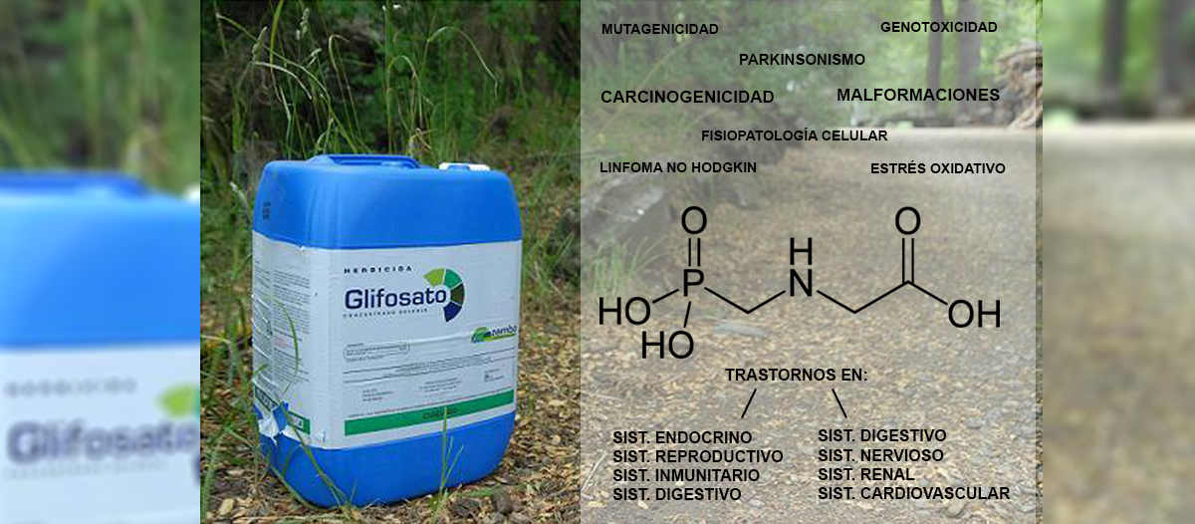

REVISTA EL FEDERAL - [SOCIEDAD](http://www.elfederal.com.ar/category/mi-pais/sociedad/) - NOTA

665 TRABAJOS CIENTÍFICOS MUESTRAN LAS ENFERMEDADES QUE CAUSA EL GLIFOSATO

**CONOCÉ LAS 665 EVIDENCIAS CIENTÍFICAS QUE MUESTRAN LOS RIESGOS ACTUALIZADOS DEL GLIFOSATO, EL HERBICIDA DE MONSANTO QUE LA AGRICULTURA ARGENTINA UTILIZA EN UNA CANTIDAD DE 240.000 TONELADAS ANUALES. SE TRATA DE LA TERCERA ACTUALIZACIÓN DE LA 'ANTOLOGÍA TOXICOLÓGICA DEL GLIFOSATO'.**

**Glifosato**, el herbicida que la agricultura argentina utiliza en una cantidad de **240.000 toneladas anuales**es protagonista de**665 investigaciones científicas que evidencian las enfermedades que puede ocasionar y el enorme impacto ambiental.**

Para quienes aún no saben de qué hablamos cuando hablamos de **glifosato**: Se trata de un producto de la multinacional [**Monsanto**](http://www.elfederal.com.ar/comienza-el-juicio-internacional-por-ecocidio-a-monsanto/)que se utiliza para eliminar malezas en [cultivos modificados genéticamente](http://www.elfederal.com.ar/transgenicos-desnudan-a-monsanto-en-television-y-solo-se-ve-un-negocio/)(GMO) como soja, maíz y trigo, ya que estos resisten su nivel de toxicidad.

Ya está disponible la tercera actualización y revisión de la **Antología Toxicológica del Glifosato**, una recopilación bibliogáfica ordenada por enfermedades vinculantes, sistemas orgánicos afectados, mecanismos fisiopatológicos más frecuentes y tipo de muestras a analizar actualizadas hasta el 28 de febrero de 2017:

**– Linfoma no Hodgkin (cáncer del tejito linfático)**  
**– Carcinogenicidad**  
**– Parkinsonismo**  
**– Teratogénesis (malformaciones)**  
**– Mecanismos de fisiopatología celular**  
**– Estrés oxidativo**  
**– Mutagenecidad**  
**– Genotoxicidad**  
**– Trastornos en el sistema endocrino (disrupción hormonal)**  
**– Hepatoxicidad**  
**– Trastornos en el sistema reproductivo**  
**– Trastornos en el sistema inmunitario**  
**– Trastornos en el sistema digestivo**  
**– Trastornos en el sistema nervioso**  
**– Trastornos en el sistema renal**  
**– Trastornos en el sistema cardiovascular**  
**– Trastornos en fluídos orgánicos**

A continuación podés acceder a esta tercera actualización de la **Antología Toxicológica del Glifosato:**<https://drive.google.com/file/d/0B-pyNXYB-rHjLXgxdU9yaEp1TDg/view>

Esta recopilación fue encomendada por la organización **Naturaleza de Derechos** a**Eduardo Rossi,**Técnico en Inmuno Hemoterapia y en Epidemiología, estudiante de Ciencias Médicas en la Universidad Nacional de Rosario (UNR), para exponer a la justicia federal la insuficiente argumentación del Servicio Nacional de Sanidad y Calidad Agroalimentaria (SENASA) ante la constante suma de evidencias científicas que muestran **los riesgos actualizados del glifosato, que demandan desde la perspectiva de la precaución una actuación ineludible del estado.**

Recientemente, por pedido legal esta ONG accedió a**documentos del SENASA que detallan operativos en los que**[**se constataron partidas de frutas y verduras fumigadas con hasta 22 pesticidas,**](http://www.elfederal.com.ar/el-estado-argentino-reconoce-que-frutas-y-verduras-a-la-venta-vienen-con-agroquimicos/) las cuales se encuentran a la venta en los mercados centrales de Buenos Aires, Mar del Plata y La Plata.

**El glifosato está en todos lados**

Con respecto a la**carcinogenicidad**, esimportante mencionar que la publicación científica International Journal of Clinical Medicine le dio lugar a un relevamiento socio ambiental realizado en**Argentina, en**[**Monte Maíz**](http://www.elfederal.com.ar/publicacion-cientifica-internacional-revela-los-casos-de-cancer-que-provoca-el-glifosato-en-cordoba/)**, una localidad de Córdoba que es ejemplo de la fuerte asociación entre cáncer y exposición ambiental por contaminación con**[**glifosato**](http://www.elfederal.com.ar/quieren-juntar-1-millon-de-firmas-para-que-prohiban-el-glifosato-en-europa/)**.**

Otra investigación importante pertenece a[la Facultad de Bioquímica de la Universidad Nacional de Rosario (UNR)](http://www.elfederal.com.ar/investigadora-argentina-descubre-efectos-irreversibles-del-glifosato-en-el-sistema-nervioso/), que indicó que**el glifosato causa un mecanismo de toxicidad en el desarrollo y funcionamiento del sistema nervioso de mamíferos.**Recordemos quemucho antes el científico ya fallecido **Andrés Carrasco**, quien presidió el Consejo Nacional de Investigaciones Científicas y Técnicas (CONICET), había confirmado los**efectos devastadores del glifosato en embriones anfibios.**

Los residuos de este peligroso herbicida se hallaron en [la cuenca del río Paraná](http://elfederal.com.ar/nota/revista/29376/la-cuenca-del-rio-parana-esta-contaminada-con-glifosato),  en [algodón, gasas y tampones comercializados en nuestro país](http://elfederal.com.ar/nota/revista/28497/francia-y-canada-retiran-del-mercado-toallitas-y-tampones-contaminados-con-glifosato), en [cervezas alemanas](http://elfederal.com.ar/nota/revista/28489/hallan-glifosato-en-importantes-marcas-de-cervezas-alemanas), en[alimentos del desayuno en Estados Unidos](http://elfederal.com.ar/nota/revista/28924/mas-glifosato-ahora-tambien-en-huevos-cereales-y-pan), en[miel uruguaya](http://www.elfederal.com.ar/hallan-glifosato-en-miel-uruguaya-se-expande-la-contaminacion/), en[vinos de California](http://elfederal.com.ar/nota/revista/28664/hallan-glifosato-en-vinos-de-california) (donde ya se dispuso que este producto lleve un[a etiqueta que indique que es cancerígeno](http://www.elfederal.com.ar/el-glifosato-llevara-una-etiqueta-obligatoria-de-cancerigeno-en-california/)).

Por Matilde Moyano